Do Your Part (Lakukan Bagianmu) 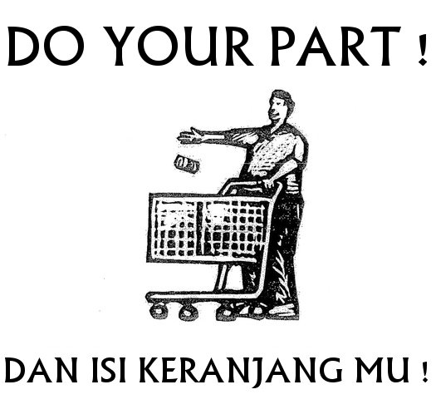

Matius 7:21

Bukan setiap orang yang berseru kepada-Ku: Tuhan, Tuhan !! akan masuk ke dalam kerajaan Sorga, melainkan dia yang **melakukan** kehendak Bapa-ku yang di sorga.

Pernah membayangkan bagaimana perasaan orang tua anda, jika anda adalah tipe anak yang hanya tahu menuntut hak tanpa mau melakukan kewajiban? Atau mungkin bagi Anda yang sudah punya anak, **apa yang dirasakan jika anak anda hanya datang ketika dia perlu dan ingin sesuatu, namun setiap Anda meminta dia melaksanakan kewajibannya, dia selalu menolak?** Pasti Anda akan kecewa.

Lalu bagaimana dengan Ayah kita di surga? Apakah Anda di mata Dia merupakan sosok anak yang hanya tahu meminta, tapi tak tahu melaksanakan kewajiban? Banyak orang baru ingat Tuhan ketika mereka memiliki masalah. Mereka menjadikan doa sebagai sarana protes dan merengek minta berkat. “Tuhan gimana, sih? Masa gaji enggak naik-naik?” atau “Tuhan saya sudah capek nih hidup begini terus, tolong dirubah.”

Bagaimana mungkin kita bisa berdoa pada Tuhan supaya dapat gaji yang lebih baik kalau kita tidak bekerja dengan baik, tidak pernah berbagi kepada sesama dan mereka yang membutuhkan atau kalau kita tidak pernah melaksanakan perintah-Nya? **Bagaimana mungkin kita minta Tuhan merubah hidup kita, kika kita sendiri tidak pernah mau berusaha untuk itu?** Jika kita melakukan terlebih dahulu apa yang menjadi bagian kita, maka Tuhan akan melakukan bagian-Nya.

Tuhan tidak tertarik pada mereka yang hanya tahu berseru, tetapi pada mereka yang mau melakukan kehendak-Nya.

“Do Your Part.” Renungan Harian Kita September 2011

[www.renungan-harian-kita.blogspot.com](http://www.renungan-harian-kita.blogspot.com/).